实验报告

实验名称 | Linux的常用命令（四）
实验教室 | 丹青905 | 实验日期 | 2017年 12 月04日
学 号 | 2016214117 | 姓 名 | 李发强
专业班级 | 计算机科学与技术7班
指导教师 | 李艳娟

东北林业大学
信息与计算机科学技术实验中心

- 实验目的
1、掌握用户管理命令，包括命令useradd，usermod，userdel，newusers
2、掌握用户组管理命令，包括命令groupadd，groupdel，gpasswd
3、掌握用户和用户组维护命令，包括命令passwd，su，sudo

- 实验环境
（1）计算机的硬件配置PC系列微机。
（2）计算机的软件配置VMware虚拟机软件及Ubuntu虚拟机。
- 实验内容及结果
1、建立一个用户名为jone，描述信息为jone，登录shell为/bin/sh，登录主目录为/home/jone的用户，并设置口令为123456。
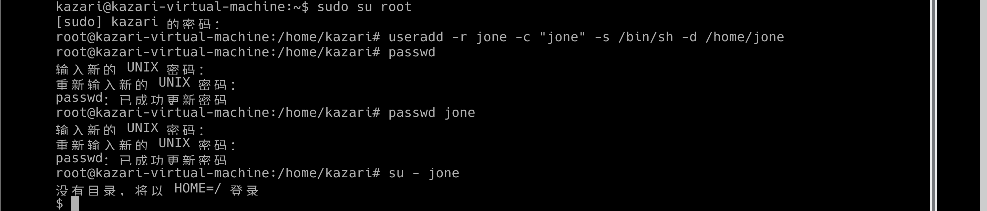
2、使用命令从用户root切换到用户jone，修改jone的UID为2000，其shell类型为/bin/csh
3、使用命令从用户jone切换到root。
（ctrl+d）
4、使用命令删除jone用户，并且在删除该用户的同时一起删除其主目录。
5、使用命令newusers批量创建用户，并使用命令chpasswd为这个批量用户创建密码（密码也是批量创建的），查看/etc/passwd文件确认是否创建成功。
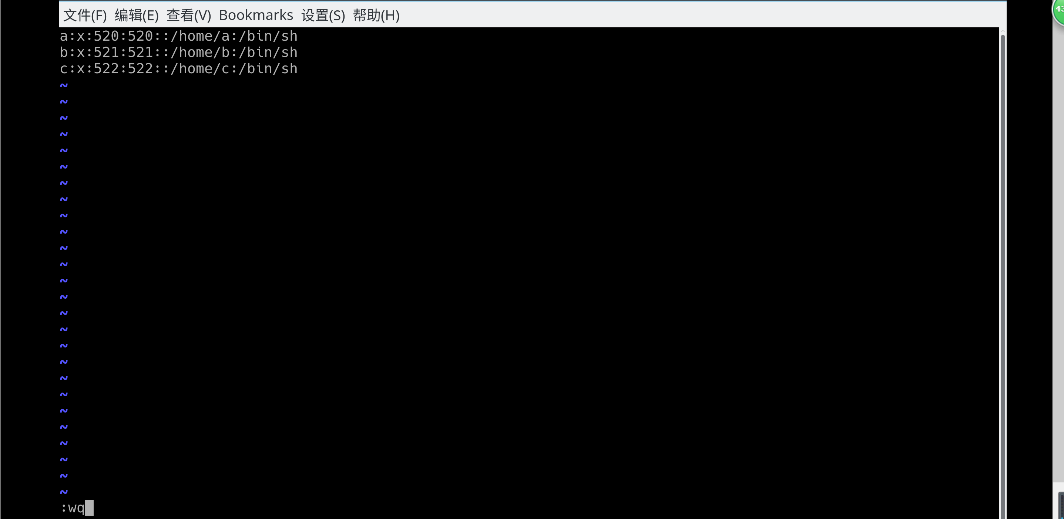
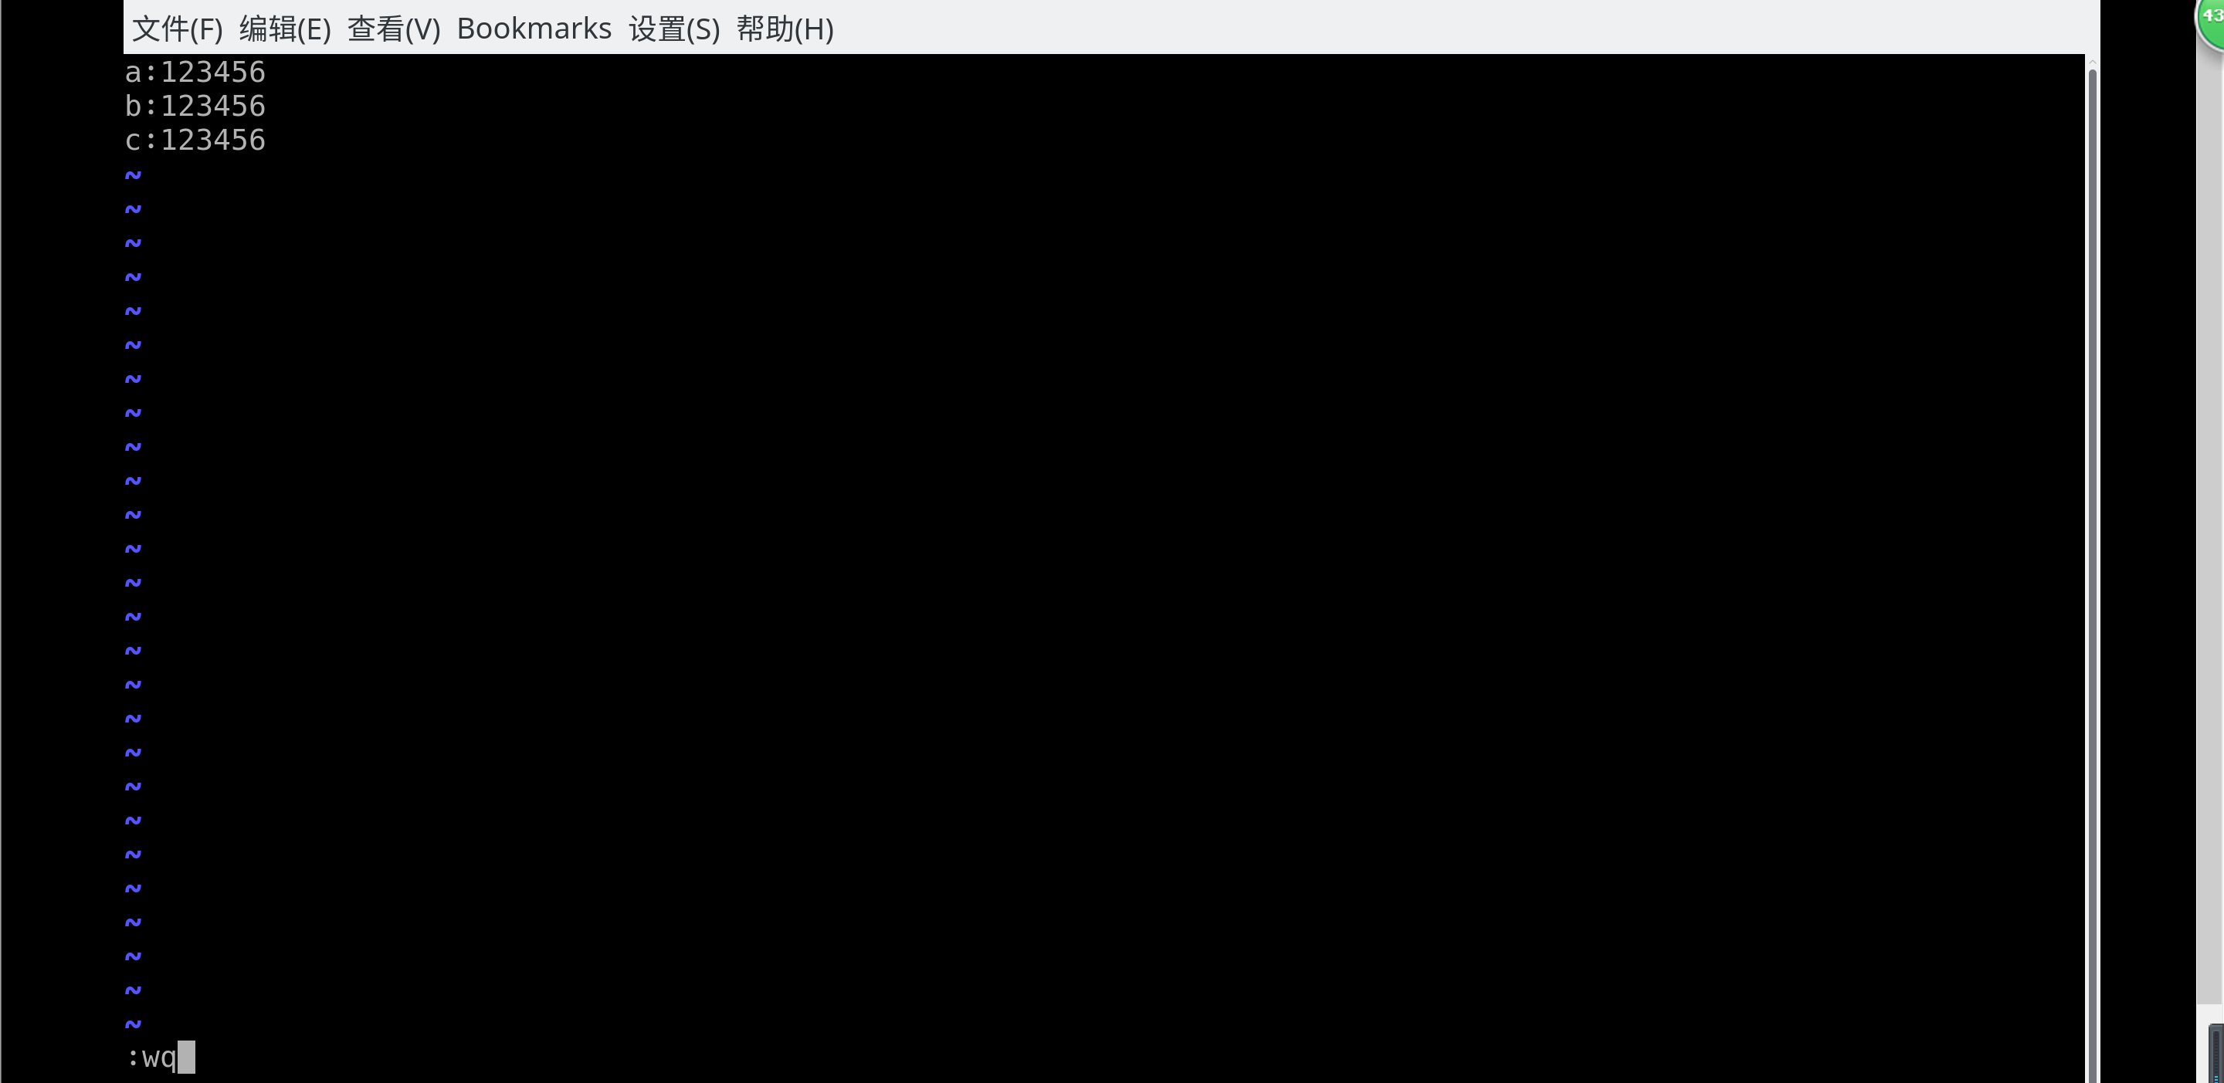
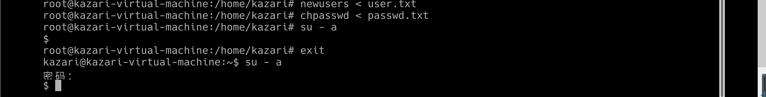
6、使用命令创建用户组group1，并在创建时设置其GID为3000。
7、在用户组group1中添加两个之前批量创建的用户。
8、切换到group1组中的某个用户，在该用户下使用sudo命令查看/etc/shadow文件，看一下是否可以执行。若不能执行，修改sudoers文件使得该用户可以查看/etc/shadow文件内容。
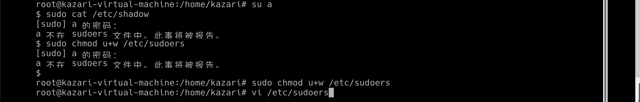
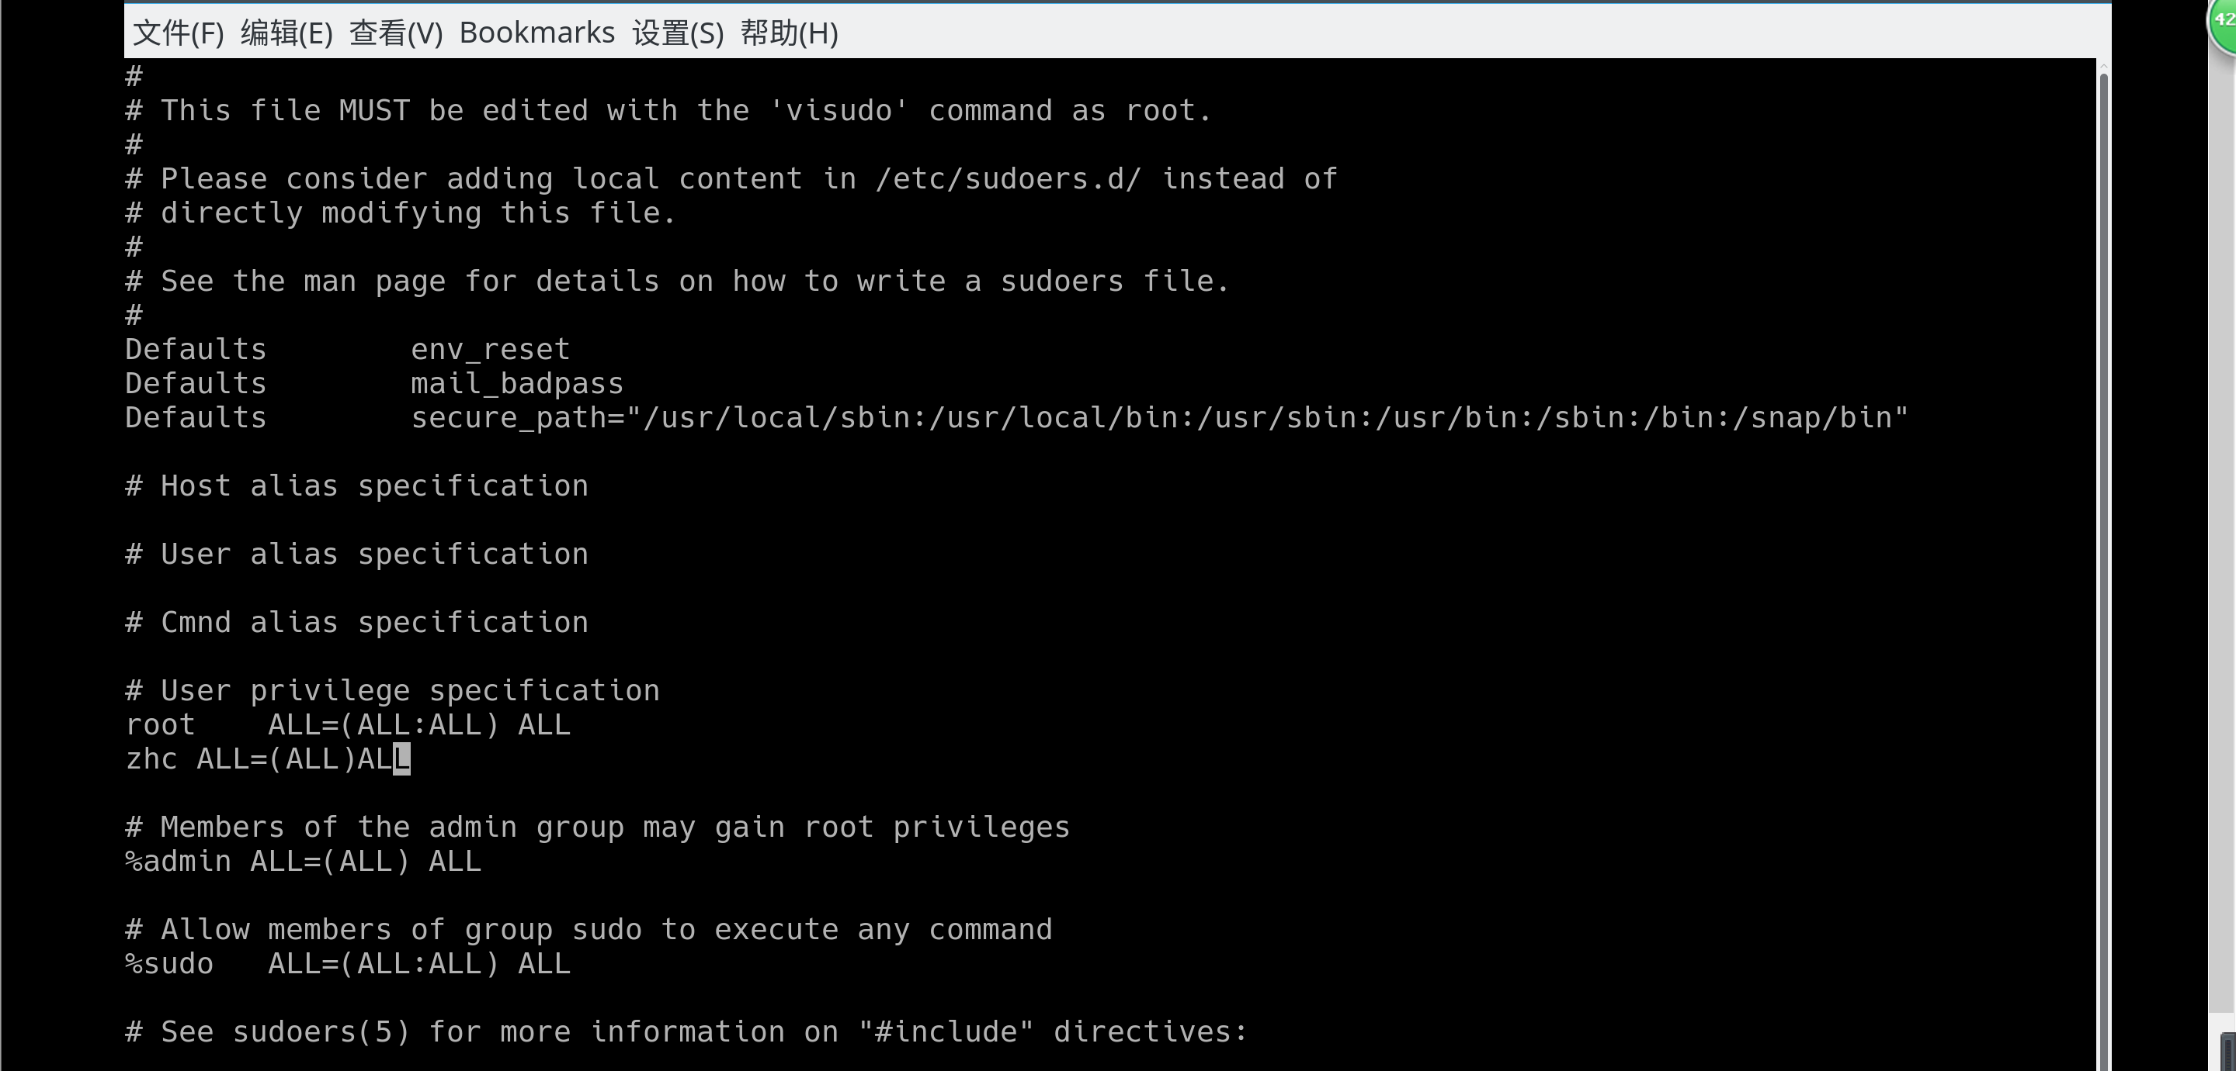
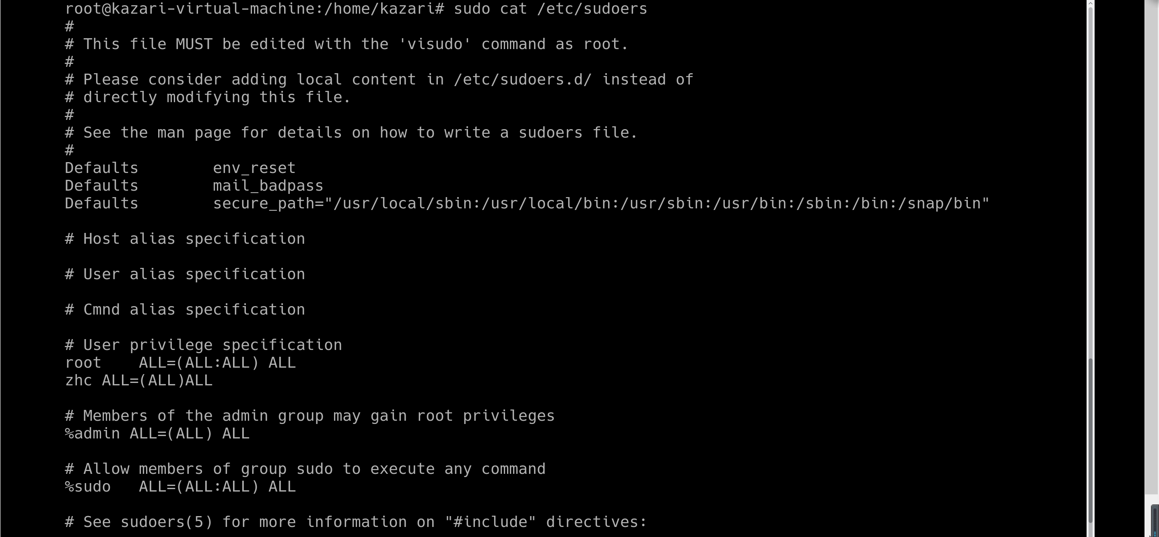

- 实验过程分析与讨论
主要写实验过程中遇到的困难，学习到哪些知识，类似于学习心得。
本次实验我收获到的知识是：
- 用户可以用useradd来创建，描述和登录用户；可以用groupadd来创建用户组。
- 用户可以用usermod来修改用户的信息；可以用groupmod来修改用户组信息，并且可以添加批量用户。
- 用户可以用userdel来删除用户；可以用groupdel来删除用户组。
- 用户可以用newusers批量创建用户；可以用chpasswd来批量设置用户密码。
- 用户可以用passwd来设置用户密码；可以用gpasswd来设置用户组的密码
- 用户可以用su来变更为其它使用者的身份，超级用户除外，需要键入该使用者的密码；可以用sudo来分配给普通用户一些合理的“权利”，让他们执行一些只有超级用户或其他 特许用户才能完成的任务。
五、指导教师意见

指导教师签字：李艳娟

